Langkah-langkahnya sebagai berikut:
- Nyalakan PC server linux, sehingga saat di layar tampil GRUB linux (seperti gambar berikut ini), tekan tombol tekan tombol “e” (tanpa tanda petik) pada keyboard.
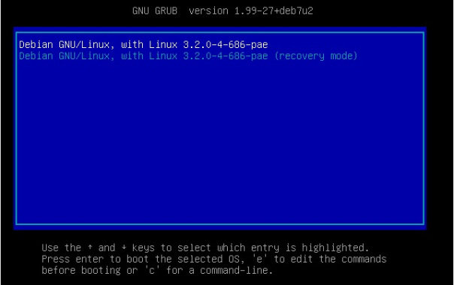.
- Setelah itu, kita akan melihat tampilan grub edit (seperti gambar berikut). Di tampilan ini kita dapat mengedit parameter grub boot loader.
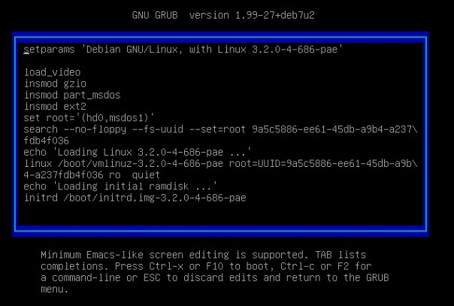.
- Pindahkan cursor ke akhir dari baris tulisan berikut “linux /boot/vmlinuz…….” kemudian tambahkan tulisan berikut init=/bin/bash pada akhir baris tadi, sehingga tulisannya (script) menjadi seperti berikut ini:
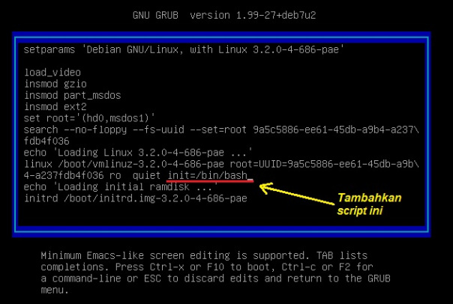.
- Kemudian tekan ctrl+x di keyboard untuk keluar dari grub editor. Selanjutnya, sistem linux kita akan memasuki booting. Setelah selesai proses booting, akan ditampilkan prompt root dalam mode recovery. Dalam mode ini, partisi root akan dimount Read-Only secara default, sehingga kita tidak akan bisa mengubah password seperti biasanya dengan menggunakan perintah “passwd”. Agar password root dapat direset, maka kita harus lakukan re-mount partisi root sebagai Read & Write. Caranya dengan mengetikkan perintah :
# mount -rw -o remount / (tekan ENTER)
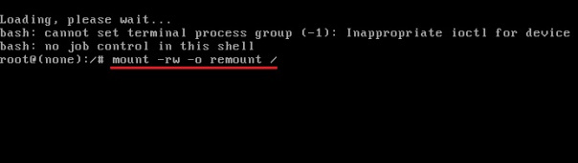.
- Setelah mengetikkan command di atas, selanjutnya kita buat password baru untuk superuser root linux, dengan mengetikan perintah:
# passwd (tekan ENTER)
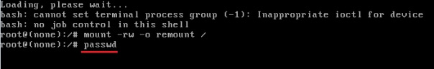.
- Selanjutnya, ketikkan password baru untuk superuser root server kita. Ketikkan password yang sama untuk konfirmasi ulangnya.
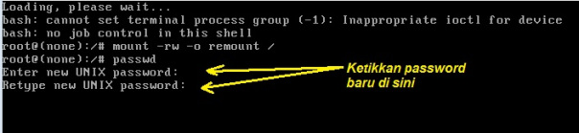 .
- Setelah ditekan tombol Enter, kita reboot komputer dengan perintah #reboot atau bila tidak bisa, tekan tombol reset di komputer.
- Setelah server reboot, pada tampilan login, ketikkan user root dan password yang sebelumnya kita ganti.
Demikianlah tutorial mereset password root linux. Semoga bermanfaat.

